 | Carátula para entrega de prácticas
Facultad de Ingeniería |  | Laboratorio de docencia

Laboratorios de computación
salas A y B
Profesor:
Asignatura: | Fundamentos de Programación
Grupo: | 3
No de Práctica(s): | 1
Integrante(s): | González Alarcón Wendy
Semestre: | 2
Fecha de entrega: | 23-feb-2018
Observaciones:

CALIFICACIÓN: __________

Objetivo:
Descubrir y utilizar herramientas de software que se ofrecen en Internet que permitan
realizar actividades y trabajos académicos de forma organizada y profesional a lo largo de
la vida escolar, tales como manejo de repositorios de almacenamiento y buscadores con
funciones avanzadas.

En esta imagen busque a gatos, pero excluyendo a los leones.

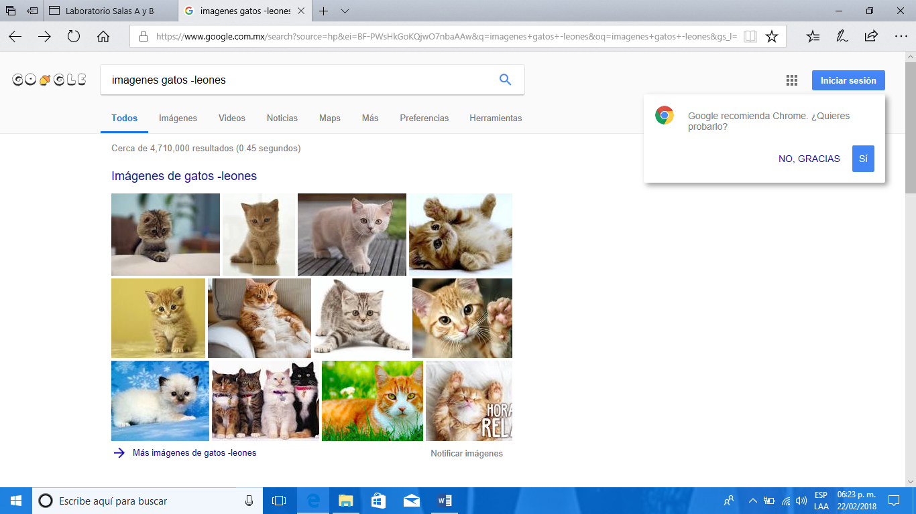

En esta imagen se especifica la busqueda de gatos, busca todo lo que tenga que ver con gatos.
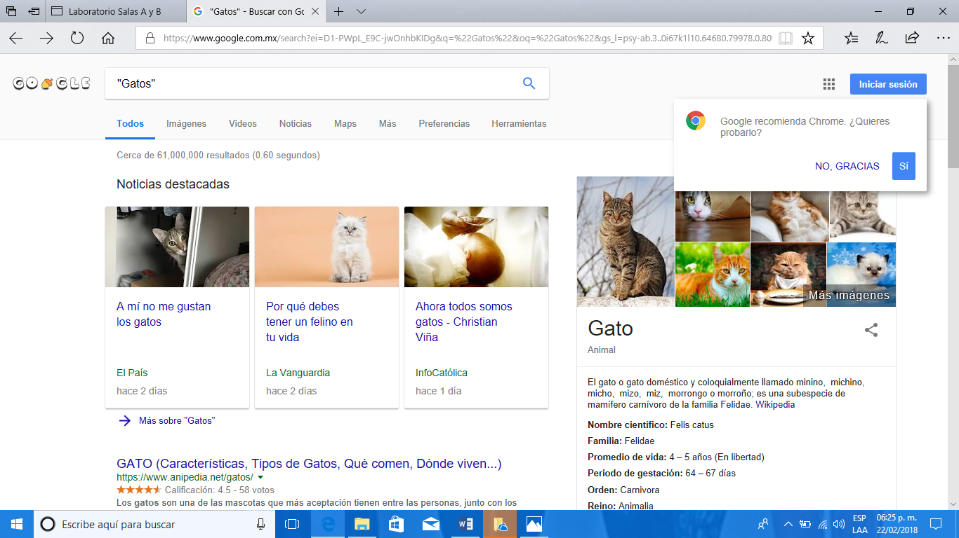

Al agregar + se busca todas las paginas que la incluyan.

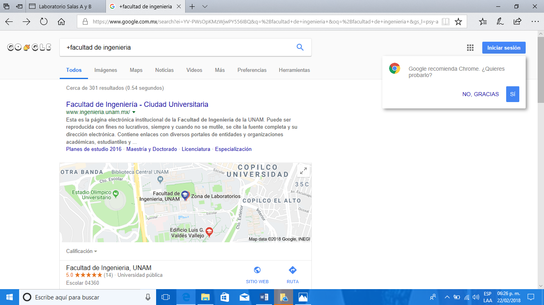

Antepuse la palabra -define- para que me diera la definición.

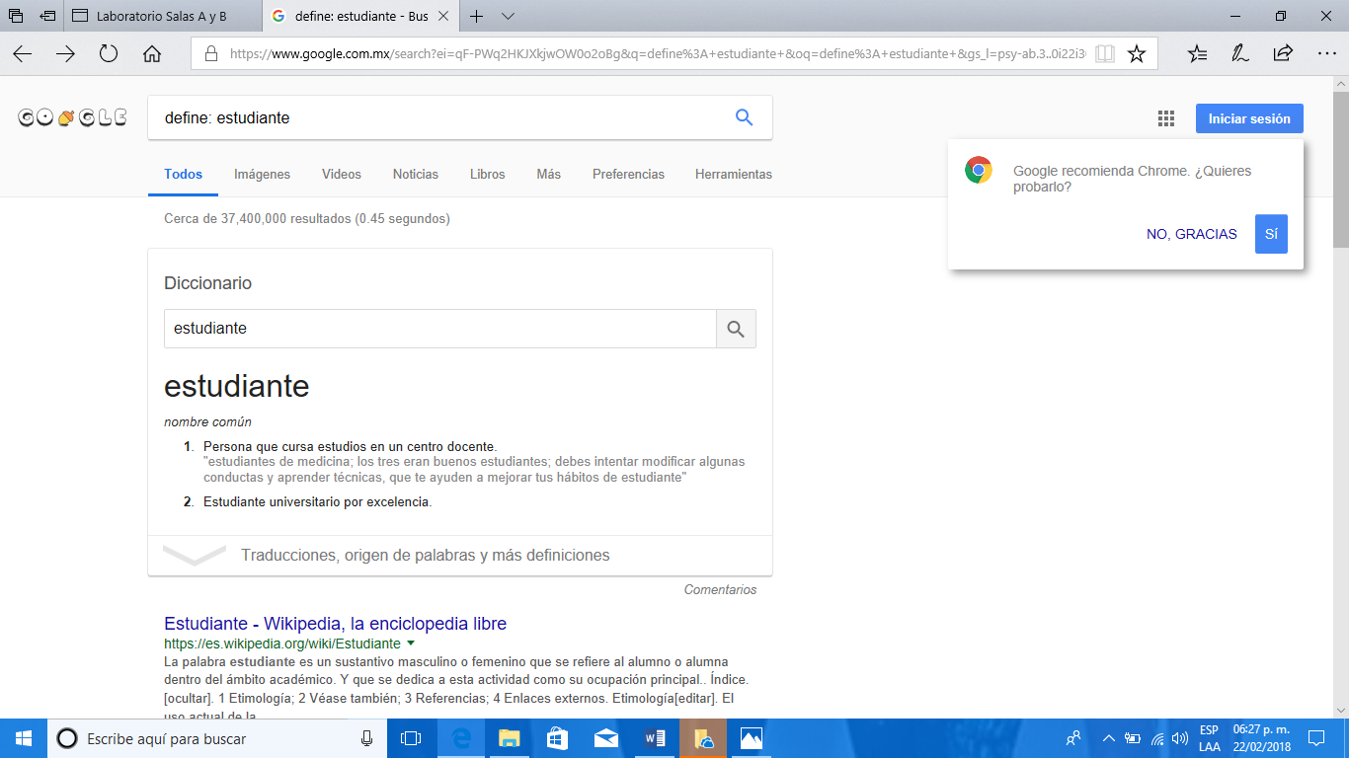

Hice el mismo proceso que en la imagen anterior.
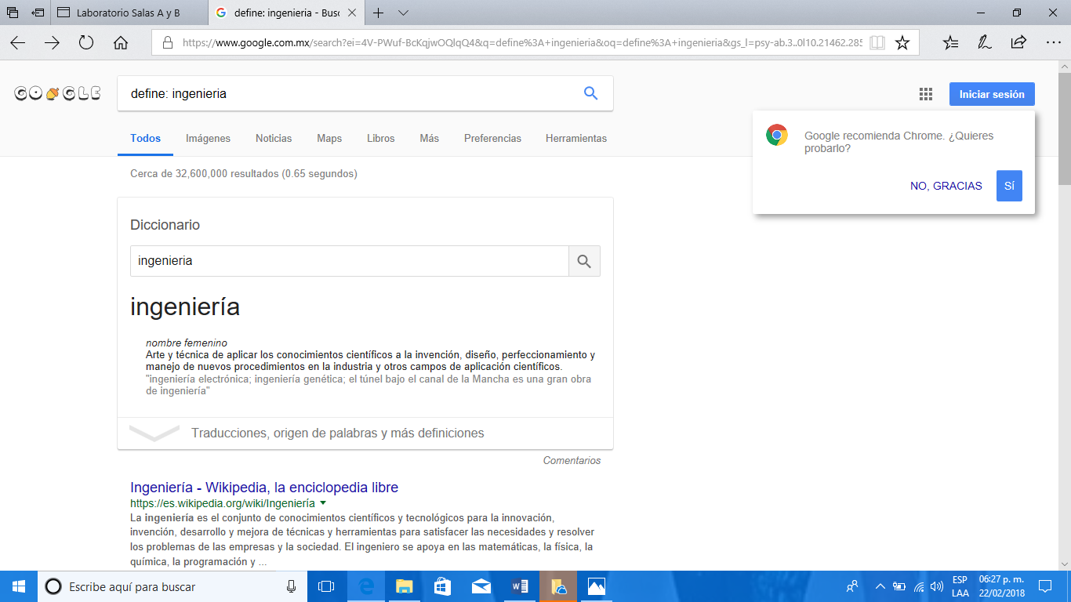

Coloque palabras clave como intitle para que buscara información con ese titulo, despues agregue el formato en que lo quería.
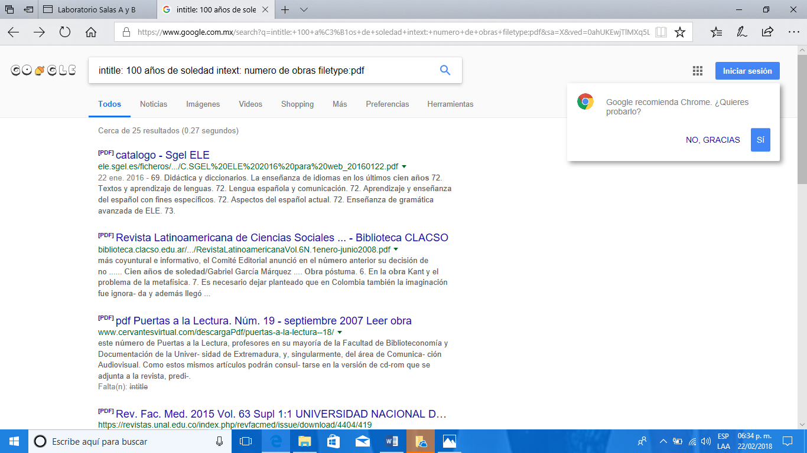

En el buscador puse la operación para que me diera el resultado y poder utilizer la calculadora.
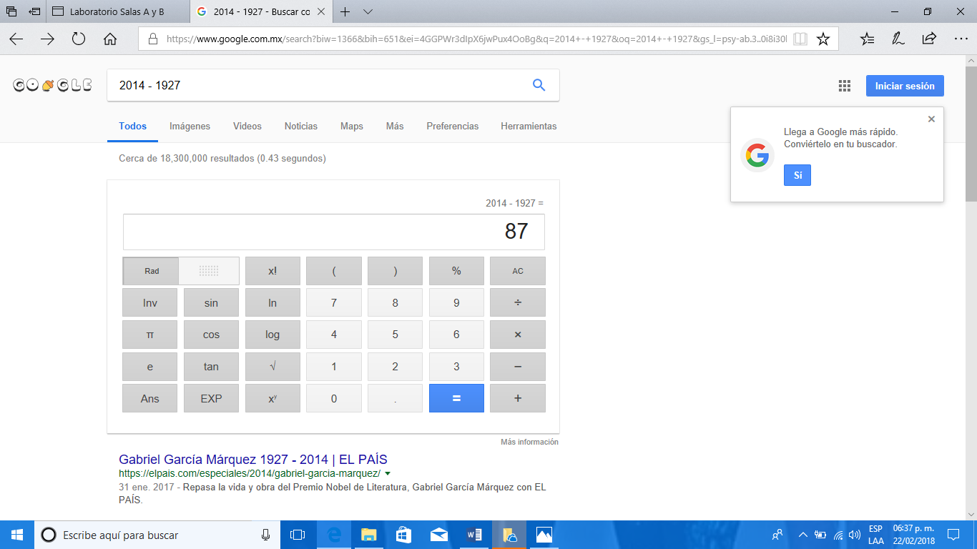

Coloque la función para que me diera la gráfica.
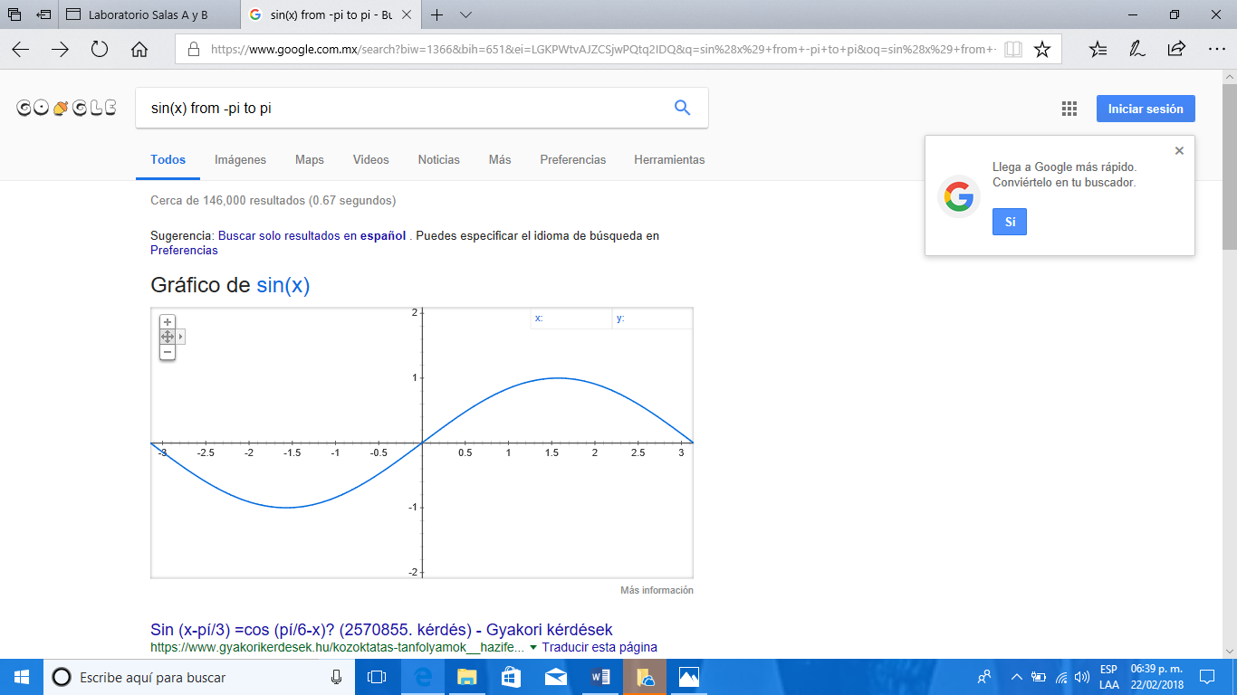

Observaciones: para que la busqueda sea más rapida o más especifica se colocan palabras clave como son: intitle, define, -, +. Y esto te brinda un major resultado.

https://github.com/314247027/practica1-pdp/blob/master/datos

